Hierarquia Urbana e Redes Urbanas

Classificação hierárquica das cidades
A posição de uma cidade na hierarquia urbana é determinada essencialmente por quatro fatores: sítio, situação, função e capacidade de polarização do espaço regional.
Toda aglomeração urbana tem assentamento natural no perfil topográfico em que se estabeleceu historicamente, o que é denominado sítio.
No que se refere à posição dessa aglomeração urbana em relação às vias de comunicação e transporte que a ligam com seu entorno, temos o conceito de situação.
Cada cidade tem uma função, determinada pela atividade principal por ela exercida. Finalmente, sua capacidade de polarização do espaço regional depende predominantemente da variedade, quantidade e especialização de bens e serviços que a cidade tem condições de oferecer.
O esquema clássico de hierarquia urbana teve origem no final do século XIX e estendeu- se até meados da década de 1970. Porém, essa concepção tradicional de hierarquia urbana não explica as relações travadas entre as cidades no interior da rede urbana. Dessa forma, uma nova hierarquia urbana foi elaborada, aproximando-se da realidade de uma rede urbana.
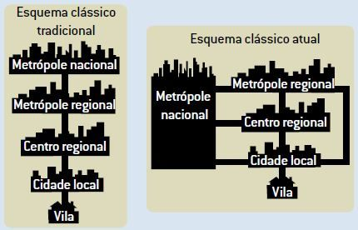
As figuras mostram as relações entre as cidades em uma rede urbana.

As redes urbanas
As cidades, ao longo do tempo, estabelecem redes urbanas, isto é, redes com fluxos sociais, econômicos, políticos, culturais com maior ou menor intensidade, com tamanhos e funções diversas, gerando relações entre si e com o espaço rural em seu entorno.
Em cada tipo de formação de rede urbana, é detectável um grau hierárquico entre as cidades que a compõem.
Na escala inferior da hierarquia urbana, localizam-se os povoados e as pequenas cidades que apresentam como grau de influência apenas sua zona rural. Acima, estão localizadas as cidades médias, que prestam serviços e produzem mercadorias aos habitantes dos núcleos urbanos menores à sua volta.
Em nível hierárquico superior, estão localizadas as metrópoles – “cidades-mães” – que ofertam uma intensa gama de serviços às cidades médias e pequenas, funcionando como importantíssimo agente de organização do espaço regional, acentuando a complexidade das redes urbanas.
Uma metrópole tem sua importância estabelecida não somente em sua área ou população, mas, principalmente, na sua capacidade de polarização (influência) do espaço geográfico. Cabe lembrar que, em nível global, como veremos a seguir, o topo da hierarquia urbana é ocupado pelas metrópoles globais.

